МИНИСТЕРСТВО ОБРАЗОВАНИЯ И НАУКИ РОССИЙСКОЙ ФЕДЕРАЦИИ
ФЕДЕРАЛЬНОЕ ГОСУДАРСТВЕННОЕ АВТОНОМНОЕ ОБРАЗОВАТЕЛЬНОЕ УЧРЕЖДЕНИЕ ВЫСШЕГО ОБРАЗОВАНИЯ

«Национальный исследовательский ядерный университет «МИФИ»
(НИЯУ МИФИ)
Институт Интеллектуальных Кибернетических Систем
Кафедра Кибернетики

Лабораторная работа 1(А)
Вариант 12

Работу выполнил:
студент группы Б14-501
Белозёров Александр Александрович
Проверил: Ктитров Сергей Викторович

МОСКВА 2017 г.
Задание
Разработать программу, в диалоге подключающую или отключающую библиотеку динамической компоновки, и, собственно, саму библиотеку, сообщающую о факте присоединения и отсоединения от процесса.
Листинг
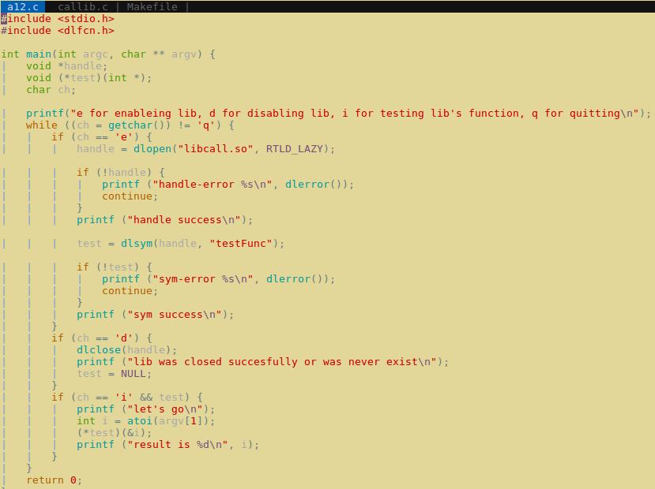
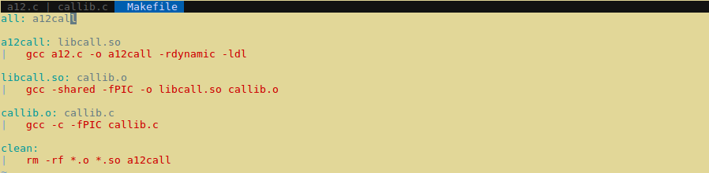

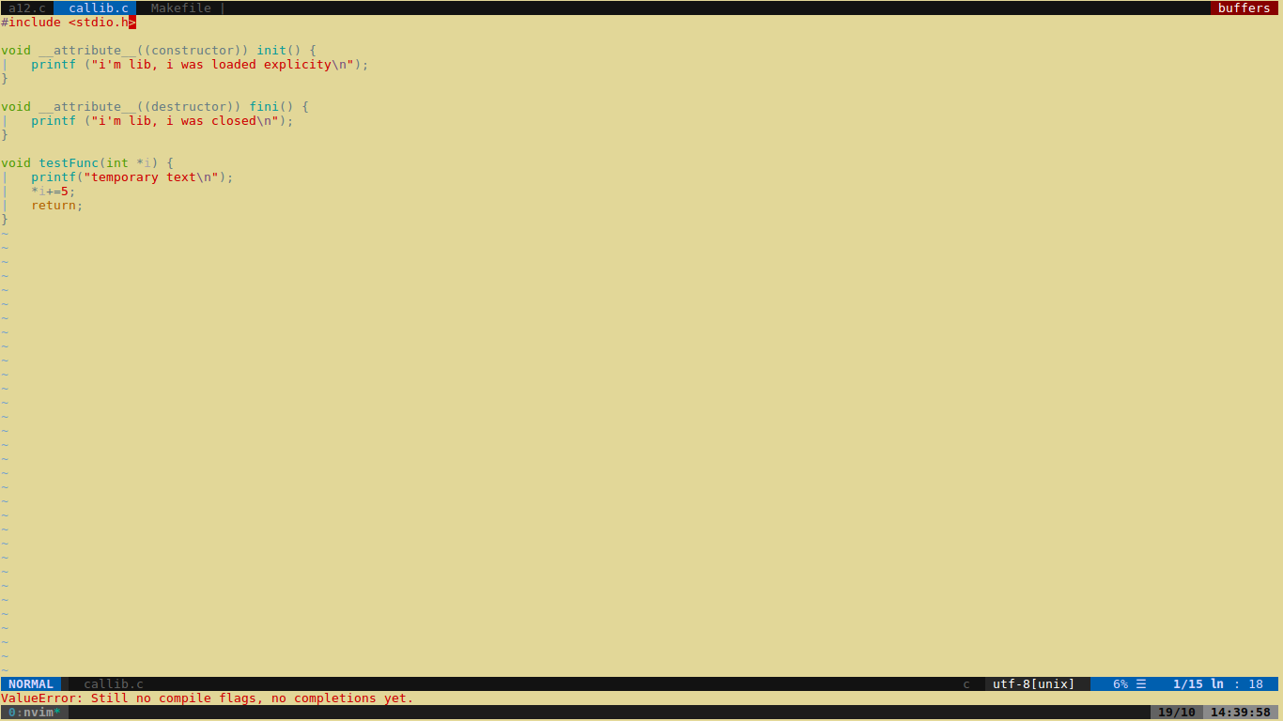
Концепция
Данная программа, считывая из stdin заранее оговоренные с пользователями управляющие символы («диалог) и используя функциональность библиотеки fcntl.h, и позволяет:
- подключить библиотеку динамической компоновки
- вызвать библиотечную функцию
- отключить библиотеку
Данная библиотека динамической компоновки содержит:
- реализацию пользовательского метода
- реализацию конструктора и деструктора

